Выполнил: Давлетшин Д. А.

Группа: ИСп-2-21

Практическая работа 3

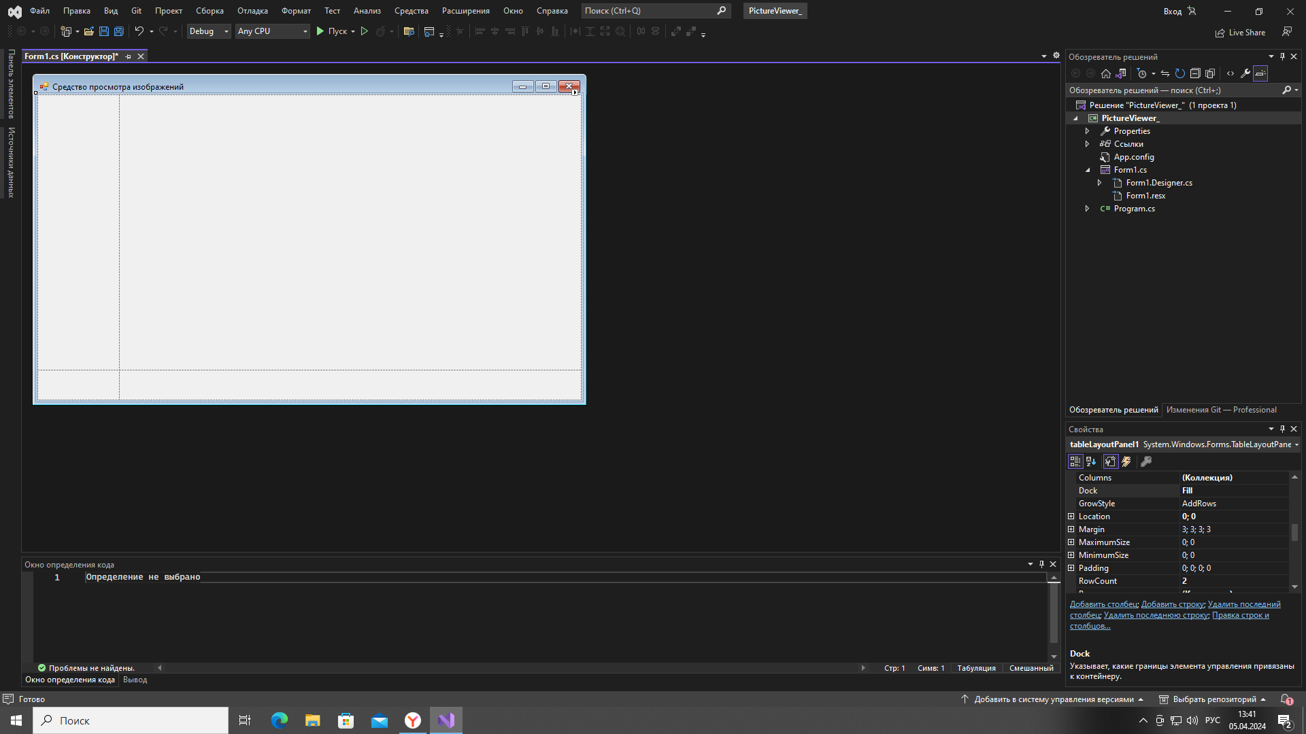

Рисунок 1 Практическая работа 3.1

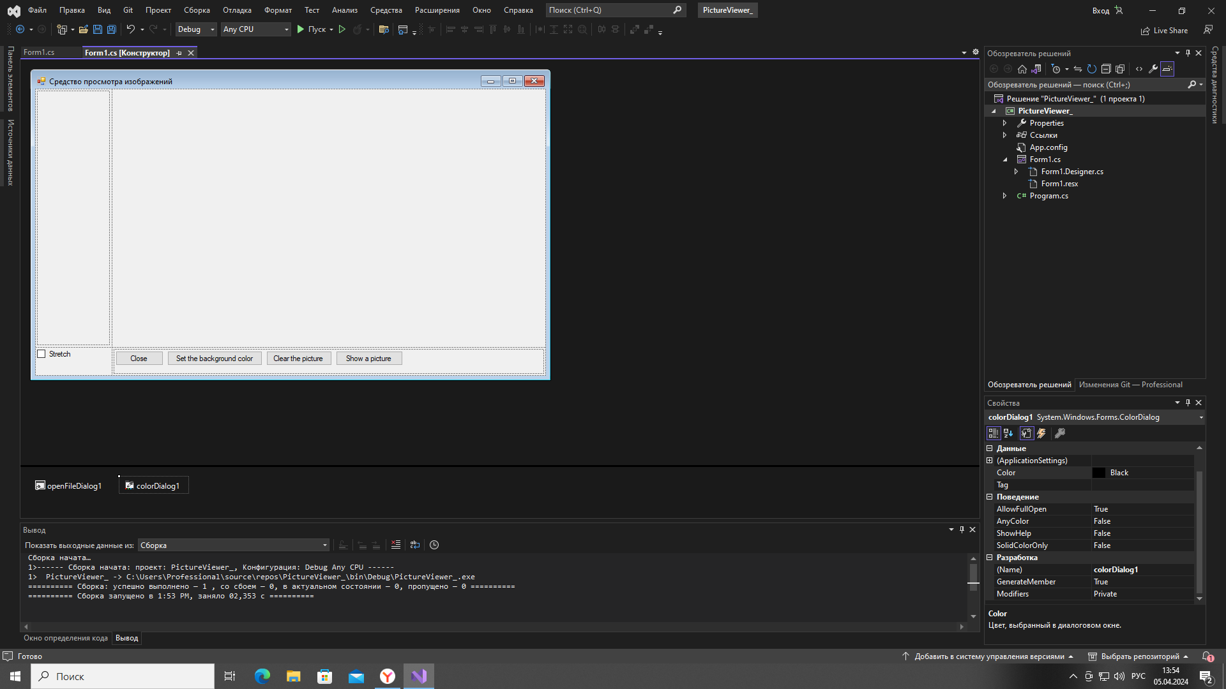

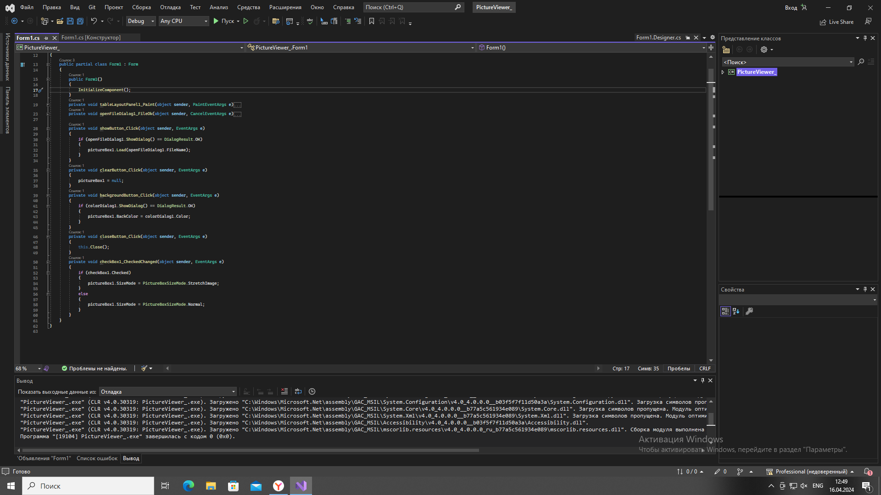Рисунок 2 Практическая работа 3.2

Рисунок 3 Практическая работа 3.3